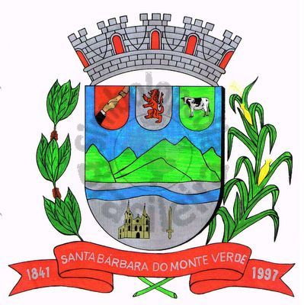 |  | Câmara Municipal
 |  | de Santa Bárbara do Monte Verde
 |  | ESTADO DE MINAS GERAIS

Ofício nº 67 de 12 de dezembro de 2024
De: Lenilson Marcos Ferreira
Presidente da Câmara Municipal

Para: Fábio Nogueira Machado
DD: Prefeito Municipal

Assunto: Encaminhamento (faz)

Senhor Prefeito:

Venho por meio deste, encaminhar a V. Exª. o Balancete Demonstrativo de Movimento Numerários; Balancete Financeiro - Receita; Balancete Financeiro- Despesas; Relatório de Resumo da Receita Orçamentária; Relatório de Resumo das Despesas Orçamentárias; referente ao período de 01/09/24 a 30/09/2024 e 01/10/24 a 31/10/24

Sem mais para o momento,

Atenciosamente,

Lenilson Marcos Ferreira
Presidente da Câmara Municipal

Rua José Antônio de Almeida, 169 - Centro - CEP 36132-000 - Santa Bárbara do Monte Verde| MG
CNPJ: 01.633.260/0001-67 – Tel. (32)3283-8113 – e-mail: camara.sbmv@yahoo.com.br

